Дидактические материалы
Цилиндр
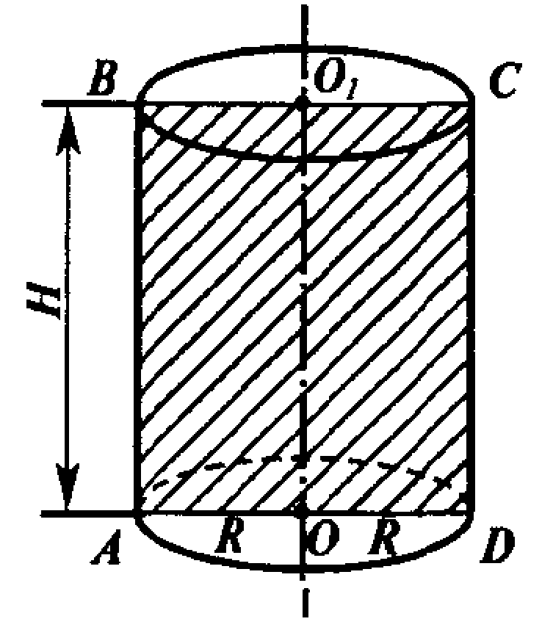
Задачи:
- 521 Докажите, что осевое сечение цилиндра является прямоугольником, две противоположные стороны которого – образующие, а две другие – диаметры оснований цилиндра. Найдите диагональ осевого сечения, если радиус цилиндра равен 1,5 м, а высота – 4 м.
Решение:
R = 1.5 м, H = 4 м

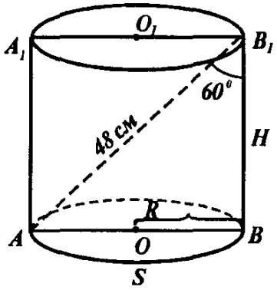
- 522 Диагональ осевого сечения цилиндра равна 48 см. угол между этой диагональю и образующей цилиндра равен 60^{о}. Найдите: а) высоту; б) радиус; в) площадь.
Решение:
AA₁B₁B – прямоугольник. Из AB₁B:
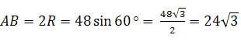(см);
R = 12 (см);
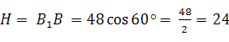 (см);
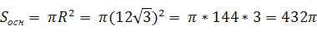 (см²).

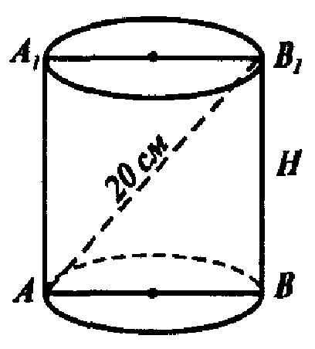
- 523 Осевое сечение цилиндра – квадрат, диагональ которого равна 20 см. Найдите: а) высоту цилиндра; б) площадь основания цилиндра.
Решение:
AA₁B₁B – квадрат, AB₁ = 20 см, AB = H:
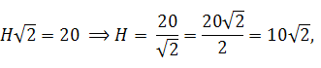
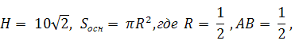
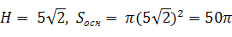 (см²).
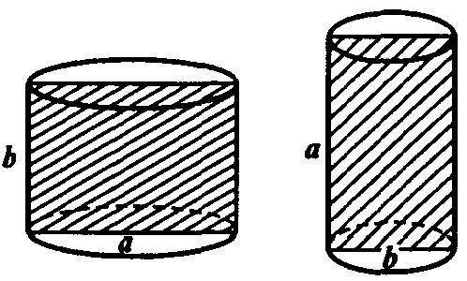
- 524 Осевые сечения цилиндров равны. Равны ли высоты этих цилиндров?
Решение:
Осевые сечения путем наложения совпадут (то есть будут равны), но высоты цилиндров не обязательно равны: а b.

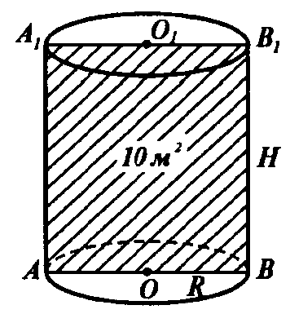
- 525 Площадь осевого сечения цилиндра равна 10 м², а площадь основания – 5 м². Найдите высоту цилиндра.
Решение:
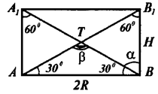
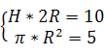; 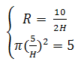; 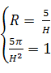 ;
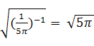 (см)
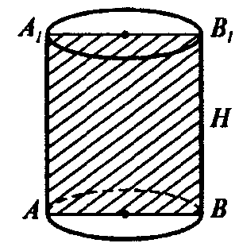
- 526 Площадь основания цилиндра относится к площади осевого сечения как 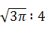. Найдите: а) угол между диагональю осевого сечения и плоскостью основания; б) угол между диагоналями осевого сечения.
Решение:
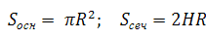
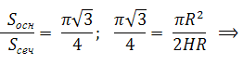
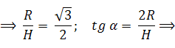
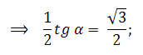
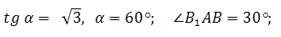
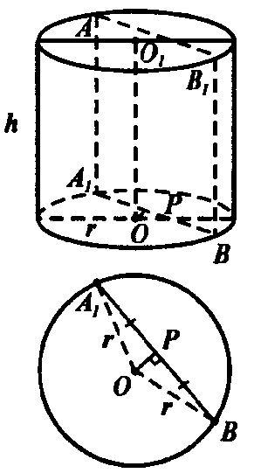
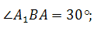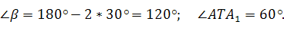

- 527 Концы отрезка АВ лежат на окружностях оснований цилиндра. Радиус цилиндра равен r, его высота – h, а расстояние между прямой АВ и осью цилиндра равно d. Найдите h, если r = 10 дм, d = 8 дм, АВ = 13 дм;
Решение:
АВ и О₁О – скрещиваются.
- Построим плоскость, содержащую АВ так, чтобы эта плоскость была параллельна О₁О. АА₁ВВ₁ – прямоугольник. ρ(АВ, О₁О) = ρ ( пл. АА₁В₁ до О₁О).
Проведем ОР А₁В, ρ(АВ, О₁О) – расстояние от прямой АВ до прямой О₁О, ρ(АВ, О₁О) = ОР = d(по условию).
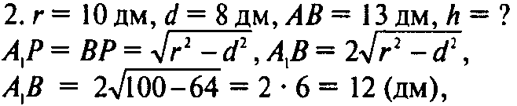

- 529 Высота цилиндра равна 8 см, радиус равен 5 см. Найдите площадь сечения цилиндра плоскостью, параллельной его оси, если расстояние между этой плоскостью и осью цилиндра равно 3 см.
Решение:

- 531 Высота цилиндра равна 10 дм. Площадь сечения цилиндра плоскостью, параллельной оси цилиндра и удаленной на 9 дм от нее, равна 240 дм². Найдите радиус цилиндра.
Решение:

- 537 Диаметр основания цилиндра равен 1 м, высота цилиндра равна длине окружности основания. Найдите площадь боковой поверхности цилиндра.
Решение:

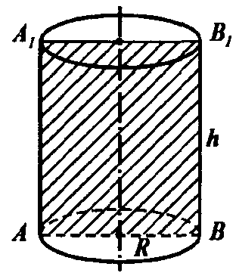
- 538 Площадь боковой поверхности цилиндра равна S. Найдите площадь осевого сечения цилиндра.
Решение:
S_{бок} = S, S_{осевого сеч} = ?
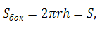
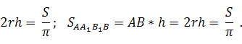

- 539 Сколько понадобится краски, чтобы покрасить бак цилиндрической формы с диаметром основания 1,5 м и высотой 3 м, если на один квадратный метр расходуется 200 г краски?
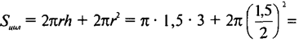
Решение:
Количество краски: 0,2 * 5,625 = 1,125 (см).

- 541 Сколько квадратных метров листовой жести пойдет на изготовление трубы длиной 4 м и диаметром 20 см, если на швы необходимо добавить 2,5% площади ее боковой поверхности?
Решение:

- 546 Один цилиндр получен вращением в пространстве прямоугольника ABCD вокруг прямой AB, а другой цилиндр – вращением того же прямоугольника вокруг прямой BC.
а) Докажите, что площади боковых поверхностей этих цилиндров равны.
б) Найдите отношение площадей полных поверхностей этих цилиндров, если AB = a, BC = b.
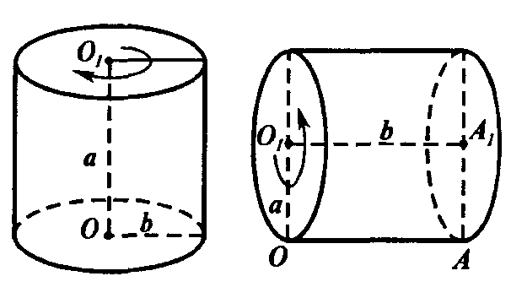
Решение:
а) 1. S_{бок} = 2ba; 2. S_{бок} = 2ab;
S_{бок} одинакова.
б) S_{полн} = 2ba + b² = S₁, S₂ = S_{полн} =
= 2ab + 2a²
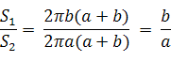

Конус
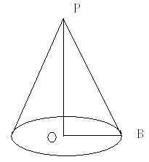
Задачи:
- 547 Высота конуса равна 15 см², а радиус основания равен 8 см. Найдите образующую конуса.
Решение:
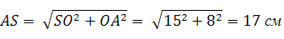
- 549 Высота конуса равна 8 дм. На каком расстоянии от вершины конуса надо провести плоскость, параллельную основанию, чтобы плоскость сечения была равна: а) половине площади основания; б) четверти площади основания?
Решение:
Плоскость, параллельная основанию( она же перпендикулярная к его оси), пересекается с конусом по кругу и разбивает конус на две части.

- 551 Осевое сечение конуса — правильный треугольник со стороной 2г. Найдите площадь сечения, проведенного через две образующие конуса, угол между которыми равен: а) 30°; б) 45°; в) 60°.
Решение:

- 553 Найдите высоту конуса, если площадь его осевого сечения равна 6 дм², а площадь основания равна 8 дм².
Решение:
-- осевое сечение
,

- 559 Найдите дугу сектора, представляющего собой развертку боковой поверхности конуса, если образующая конуса составляет с плоскостью основания угол в 60°.
Решение:

Найдём градусную меру дуги α:
- 562 Угол между образующей и осью конуса равен 45°, образующая равна 6,5 см. Найдите площадь боковой поверхности конуса.
Решение:
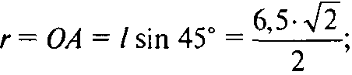
равнобедренный;
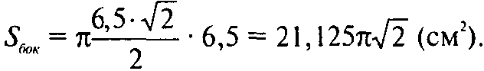

- 563 Площадь осевого сечения конуса равна 0,6 см². Высота конуса равна 1,2 см. Вычислите площадь полной поверхности конуса.
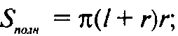
Решение:

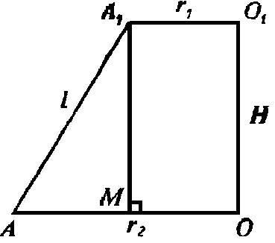
- 567 Найдите образующую усеченного конуса, если радиусы оснований равны 3 см и 6 см, а высота равна 4 см.
Решение:
Проведем А₁М ОА. А₁М = H = 4 см, АМ = 3 см.

- 570 Площадь боковой поверхности конуса равна 80 см². Через середину высоты конуса проведена плоскость, перпендикулярная к высоте. Найдите площадь боковой поверхности образовавшегося при этом усеченного конуса.
Решение:
l = CA. CO – средняя линия в АРМ, АС = СР.
Примем АС = СР = l, следовательно
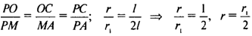

Сфера и Шар
Задачи:
- 573 Точки А и В лежат на сфере с центром О АВ а точка М лежит на отрезке АВ. Докажите, что: а) если М – середина отрезка АВ, то ОМАВ; б) если ОМАВ, то М – середина отрезка АВ.
Решение:
Через три точки проходит единственная плоскость, в частности, через точки А, В и О. Сечением будет окружность, проходящая через центр сферы.
а) Проведем радиусы ОА и ОВ. АОВ – равнобедренный, ОМ – медиана. Тогда ОМ также высота, то есть ОМ АВ.
б) Если ОМАВ, то ОМА = ОМВ.(ОМ – общий катет, ОА = ОВ = R). Тогда МА = МВ, точка М – середина АВ. Утверждение доказано.

- 576 Найдите уравнение сферы радиуса R с центром A, если: А (2; -4; 7), R = 3; б) А (0;0;0), R = ; в) А (2; 0; 0), R = 4.
Решение:
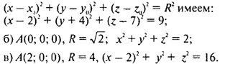

- 577 Напишите уравнение сферы с центром A, проходящей через точку N, если:
а) А (-2; 2; 0,) N (5; 0; -1);
б) А (-2; 2; 0,) N (0; 0; 0);
в) А (0; 0; 0,) N (5; 3; 1).
Решение:
а) Уравнение сферы с центром в точке С (х₀, y₀, z₀) имеет вид:

В данном случае оно имеет вид:

Так как точка N лежит на сфере, то её координаты удовлетворяют данному уравнению:

Поэтому уравнение сферы имеет вид:

- 578 Найдите координаты центра и радиус сферы, заданной уравнением:
а) 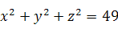;
б) 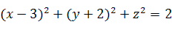.
Решение:
а) , где R – радиус сферы, a (х₀, y₀, z₀) – координаты точки С – центра сферы. В данном случае поэтому х₀ = 0, y₀ = 0, z₀ = 0, а 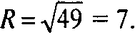
Итак, координаты центра (0, 0, 0), радиус равен 7.

- 579 Докажите, что каждое из следующих уравнений является уравнением сферы. Найдите координаты центра и радиус этой сферы:
а) х² - 4х + у² + z² = 0;
б) x² + у² + z² - 2у = 24;
в) х² + 2х + + y² + z² = 3;
г) х² - х + y² + 3y + z² - 2z = 2,5.
Решение:
а) х² - 4х + у² + z² = 0;

б) x² + у² + z² - 2у = 24;
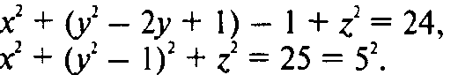

в) х² + 2х + + y² + z² = 3;
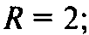
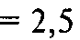

г) х² - х + y² + 3y + z² - 2z = 2,5.
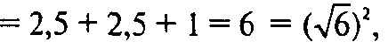
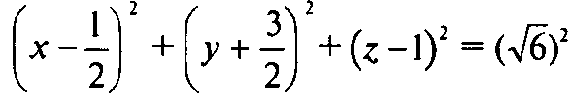
уравнение сферы;
в точке с координатами расположен её центр,

- 580 Шар радиуса 41 дм пересечен плоскостью, находящейся на расстоянии 9 дм от центра. Найдите площадь сечения.
Решение:
Сечение шара плоскостью есть круг. ОВ перпендикулярен плоскости сечения, ОВ = 9 дм, ОА = R. Из прямоугольного треугольника ОВА:

- 582 Вершины прямоугольника лежат на сфере радиуса 10 см. Найдите расстояние от центра сферы до плоскости прямоугольника, если его диагональ равна 16 см.
Решение:
Плоскость прямоугольника пересекает сферу по окружности, которая будет описанной окружностью около прямоугольника ABCD. Её центр находится в точке пересечения диагоналей прямоугольника. Примем О – центр сферы, следовательно ОК перпендикулярен плоскости ABCD, ОК – искомое расстояние.
Из прямоугольного треугольника ОКА найдем ОК:
АК равно половине диагонали ABCD.

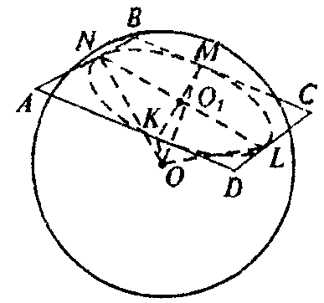
- 584 Все стороны треугольника ABC касаются сферы радиуса 5 см. Найдите расстояние от центра сферы до плоскости треугольника, если АВ = 13 см, ВС = 14 см, СА = 15 см.
Решение:
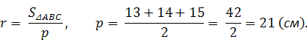
По формуле Герона:
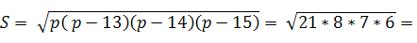
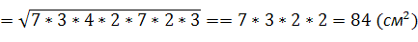
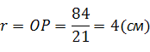
Из прямоугольного треугольника ОО₁В: 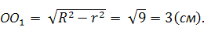

- 586 Отрезок ОН — высота тетраэдра ОАВС. Выясните взаимное расположение сферы радиуса R с центром О и плоскости ABC, если:
а) R = 6 дм, ОН = 60 см;
б) R = 3 м, ОН = 95 см;
в) R = 5 дм, ОН = 45 см;
г) R = 3,5 дм, ОН = 40 см.
Решение:
Рассмотрим уравнение: x² + y² = R² – d², где R – радиус сферы, d – расстояние от её центра до плоскости α.
а) ОН — высота тетраэдра, значит ОН перпендикулярен плоскости АВС и OH = d. R=d. Сфера и плоскость имеют одну общую точку, то есть они касаются.
б) Уравнение x² + y² = R² – d² является уравнением окружности из плоскости АВС. Таким образом, сфера и плоскость основания тетраэдра пересекаются по окружности.
в) d =OH. R > d, R² – d² > 0. Как и в случае б), сфера и плоскость пересекаются.
г) d =OH. R < d, R² – d²< 0. Уравнение x² + y² = R² – d² не имеет решений, то есть плоскость АВС и сфера не имеют общих точек.
- 589 Секущая плоскость проходит через конец диаметра сферы радиуса R так, что угол между диаметром и плоскостью равен α. Найдите длину окружности, получившейся в сечении, если:
a) R = 2 см, α = 30°;
б) R =5м, α = 45°.
Решение:
Проводим ОО₁ перпендикулярный плоскости сечения, соединяем точку О₁ с точкой В и С (точка С получается продолжением отрезка ВО до пересечения его со сферой). СОВ – равнобедренный, в нем ОО₁ СВ. А тогда ОО₁ также является медианой, СО₁ = ОВ.
Точка О₁ равноудалена от точек С и В, лежащих на окружности, по которой сечение пересекает сферу. Точка О₁ – центр окружности, а ОВ О₁ = α. Примем О₁В = r.

- 590 Через точку сферы радиуса R, которая является границей данного шара, проведены две плоскости, одна из которых является касательной к сфере, а другая наклонена под углом φ к касательной плоскости. Найдите площадь сечения данного шара.
Решение:
Точка С – точка, в которой плоскость касается сферы; плоскость α – касательная к сфере; β образует с α угол φ; плоскость β пересекается с шаром по окружности, диаметр которой СВ.
Проведем ОО₁ СВ, соединим точку О с точками С и В. ОО₁С = ОО₁В (они прямоугольные, ОО₁ – общий катет, ОС = ОВ = R). Тогда СО₁ = О₁В, точка О₁ – центр окружности, по которой плоскость β пересекает шар.
Нарисуем сечение шара плоскостью СОВ. φ – угол между плоскостями α и β. ОСВ = 90° - φ, поскольку ВОС – равнобедренный, то ОВО₁ = 90° - φ. Из ОВО₁:
Площадь сечения шара:

- 591 Сфера касается граней двугранного угла в 120°. Найдите радиус сферы и расстояние между точками касания, если расстояние от центра сферы до ребра двугранного угла равно α.
Решение:

Нарисуем сечение плоскостью, проходящей через центр шара, точку О₁ и перпендикулярной ребру двугранного угла МN. Построенная плоскость перпендикулярна α и β. Проведем ОВ перпендикулярно плоскости α и ОА перпендикулярно плоскости β. ОВ = ОА = R.
OA β, AC перпендикулярен ребру MN – по построению.
OС MN – по теореме о трех перпендикулярах.
ОС – расстояние от центра сферы до ребра MN, ОС = α. ОВС = ОАС ( ОВ = ОА = R, OC – общая), поэтому ОС – биссектриса АСВ, а АСВ = 120°, тогда ОСА = 60°. Из ОСА:
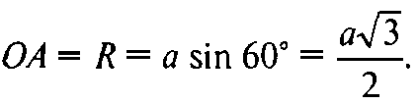

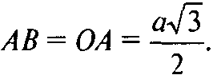
АВ – расстояние между точками касания. АОВ – равнобедренный, ОСА = 60°, тогда ОВА = ОАВ = 60°, АОВ – равносторонний.

- 592 Радиус сферы равен 112 см. Точка, лежащая на плоскости, касательной к сфере, удалена от точки касания на 15 см. Найдите расстояние от этой точки до ближайшей к ней точки сферы.
Решение:
α – касательная плоскость к сфере, Р α, КР = 15 см, ОК = ОА = R = 112 см. Докажем, что точка А ОР, будет ближайшей точкой к точке Р.
Возьмем произвольную точку N на сфере. Проведем отрезки NO и NP. По неравенству треугольника:

Итак, АР < NP, а так как точка N выбрана произвольно, то утверждение доказано. Из прямоугольного ОКР ( ОК α):

- 593 Найдите площадь сферы, радиус которой равен: а) 6 см; б) 2 дм; в) м г) 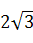 см.
Решение:

- 595 Площадь сферы равна 324 см². Найдите радиус сферы.
Решение:

- 597 Вычислите радиус круга, площадь которого равна площади сферы радиуса 5 м.
Решение:
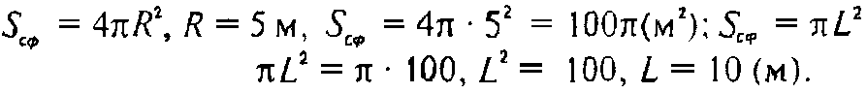

L – радиус круга (м).

- 599 Радиусы сечений сферы двумя взаимно перпендикулярными плоскостями равны r₁ и r₂. Найдите площадь сферы, если сечения имеют единственную общую точку.
Решение:
Рассмотрим сечение сферы плоскостью, проходящей через следующие три точки:
- Общую точку двух сечений, из которой под углом 90° выходят радиусы r₁ и r₂;
- Конец радиуса r₁;
- Конец радиуса r₂;
Угол АВС – вписанный, так как он равен 90°, то он опирается на диаметр сферы, то есть AB = 2R:
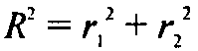
- 600 Докажите, что площадь полной поверхности цилиндра, полученного при вращении квадрата вокруг одной из его сторон, равна площади сферы, радиус которой равен стороне квадрата.
Решение:
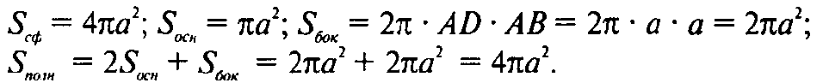
Цилиндр получен вращением квадрата АВСD вокруг его стороны АВ; АВ = а.
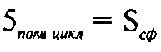
Вывод:
Утверждение доказано.

